06.05. 2020 МАТЕМАТИКА 16 гр. Преподаватель А.И.Русанов
(Выполненную работу отправить по электронной почте по адресу alexander_rus@inbox.ru до 17.00).
Тема: Практическая работа. Производная: механический и геометрический и физический смысл.
Цели :понятие производной, скорость изменения функции в точке, а также применение производной к расчету скорости в задачах по физике.
Основные теоретические сведения
Ответить на вопросы:
1. Каков физический смысл производной перемещения?
2. Можно ли найти производную скорости? Используется ли эта величина в физике? Как она называется?
3. Мгновенная скорость равна 0. Что можно сказать о движении тела в этот момент?
4. Каков физический смысл следующих высказываний: производная = 0 в точке t₀ (тело останавливается) при переходе через точку t₀ производная меняет знак?
Физический смысл производной.
Если s= s(t) – закон прямолинейного движения тела, то производная выражает мгновенную скорость в момент времени t: υ(t) = s ҆ (t).
Если некоторый процесс протекает по закону s= s(t), то s ҆ (t) выражает скорость протекания процесса в момент времени t.
Геометрический смысл производной.
Если к графику функции y = f(x) в точке с абсциссой x = а можно провести касательную, непараллельную оси ОY, то f ’ (a) выражает угловой коэффициент касательной: k = f ’ (a), k = tg α ⇒ f ’ (a) = tg α.
Примеры решения задач:
1. Закон движения точки по прямой задаётся формулой s= s(t), где t – время ( в сек.), s(t) – отклонение точки в момент времени ( в метрах) от начального положения . Найдите мгновенную скорость движения точки: s(t) = 4 t + 1.
Решение: υ(t) – мгновенная скорость в момент времени t и определяется формулой: υ(t) = s ҆ (t). По условию закон движения точки по прямой задаётся формулой: s(t) = 4 t + 1. Находим производную s(t): s ҆ (t) = 4., т.к. (t)’=1, (1)’= 0, s ҆ (t)= 4*1+0 = 4.
Ответ: υ(t) = 4(м/с).
2. 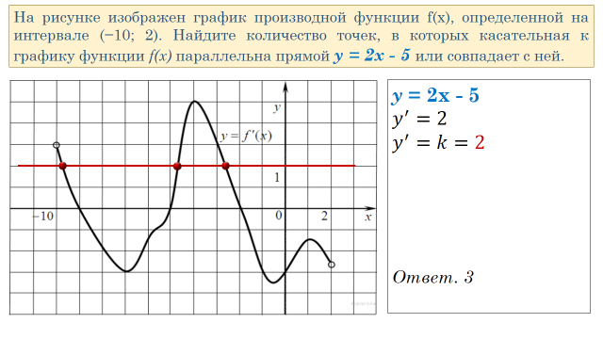
Практическая часть
1. Закон движения точки по прямой задаётся формулой s= s(t), где t – время ( в сек.), s(t) – отклонение точки в момент времени ( в метрах) от начального положения . Найдите мгновенную скорость движения точки, если:
а) s(t) = 6 t – 2; б) s(t) = 3 t + 2; в) s(t) = 5 t – 1; г) s(t) = 2 – 3 t .
2. Найдите мгновенную скорость движения точки, если:
а) s(t) = 1 +3 t ; б) s(t) = 4 t – 2; в) s(t) = – 2 + 6 t; г) s(t) = –5 t – 7.
3. На рисунке изображен график производной функции 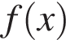, определенной на интервале 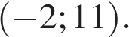 Найдите количество точек, в которых касательная к графику функции параллельна прямой 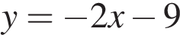 или совпадает с ней. | 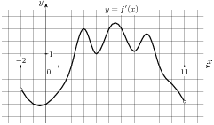
4. На рисунке изображен график производной функции , определенной на интервале 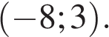 Найдите количество точек, в которых касательная к графику функции параллельна прямой 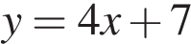 или совпадает с ней. | 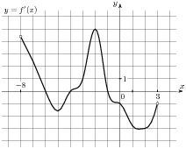
5. На рисунке изображен график производной функции , определенной на интервале 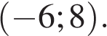 Найдите количество точек, в которых касательная к графику функции параллельна прямой 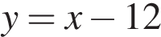 или совпадает с ней. | 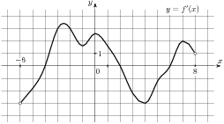
6. На рисунке изображен график производной функции , определенной на интервале 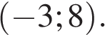 Найдите количество точек, в которых касательная к графику функции параллельна прямой 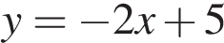 или совпадает с ней. | 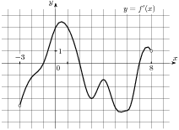
7. На рисунке изображен график производной функции , определенной на интервале 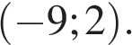 Найдите количество точек, в которых касательная к графику функции параллельна прямой 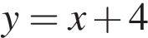 или совпадает с ней. | 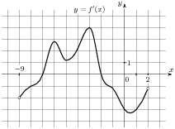
8. На рисунке изображен график производной функции , определенной на интервале 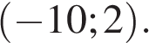 Найдите количество точек, в которых касательная к графику функции параллельна прямой 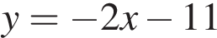 или совпадает с ней. | 